Mastère 2 Cybersécurité
Projet M2 SOC externalisé pour un réseau d’audioprothésistes
Rendu individuel Architecte de la solution
Yvan FOCSA
Client fictif : Daylight
Centre de services : Cyber Trust
Année 2025-2026
Champ | Valeur
Établissement | Sup de Vinci Mastère 2 Cybersécurité
Type de rendu | Rendu individuel
Auteur | Yvan FOCSA Architecte de la solution
Équipe | Yvan FOCSA, Youssef GUERNIOU, Kilyan FELIX, Mahamadou DIACOUMBA
Nom de l’équipe | Cyber Trust
Client | Daylight
Périmètre traité | Architecture, segmentation, pfSense, flux, routage, preuves réseau et intégration Wazuh

Sommaire

Mettre à jour le sommaire dans Word avec clic droit puis Mettre à jour les champs si nécessaire.

1. Introduction
Ce rendu présente ma contribution individuelle au projet de mise en place d’un SOC externalisé pour Daylight, un réseau fictif d’audioprothésistes réparti sur plusieurs points de vente. Mon rôle dans l’équipe Cyber Trust est celui d’architecte de la solution. Je me suis concentré sur la structuration réseau, la segmentation, la configuration pfSense, les flux autorisés ou bloqués, ainsi que les preuves montrant que les événements firewall sont exploitables par Wazuh.
L’objectif n’était pas uniquement de proposer une architecture théorique. La partie réalisée comprend un démonstrateur concret avec une VM pfSense, des règles firewall configurées, des aliases, une sortie WAN, une zone d’administration, une configuration syslog vers Wazuh et des alertes visibles côté SIEM. Les captures intégrées dans ce document servent de preuves techniques.

2. Présentation du projet et périmètre
Daylight souhaite externaliser sa supervision sécurité afin de centraliser les événements issus des postes, serveurs, équipements réseau, applications métiers et services exposés. Dans ce contexte, Cyber Trust propose une architecture de SOC externalisé fondée sur Wazuh pour la collecte et la détection, et pfSense pour la segmentation, le filtrage et la journalisation réseau.
Le périmètre de ma partie couvre la conception de l’architecture cible, la définition des zones réseau, la formalisation des équipements et flux critiques, la mise en place d’un firewall pfSense en laboratoire VMware, la création d’aliases et de règles de filtrage, puis l’envoi des logs firewall vers le SOC. Le lab utilise une interface LAN réelle en 10.10.40.0/24 et une interface WAN en 192.168.5.0/24. Les autres zones sont représentées sous forme d’aliases, de règles et de schémas afin de rester cohérentes avec la cible de production.

3. Mon rôle et mes missions
En tant qu’architecte de la solution, j’ai cadré la partie réseau et sécurité périmétrique du démonstrateur. Mon travail a consisté à traduire le besoin du cahier des charges en une architecture compréhensible, industrialisable et démontrable. J’ai défini les zones Daylight, les flux autorisés, les flux interdits, l’emplacement du SOC Cyber Trust et la manière dont pfSense s’intègre avec Wazuh.
J’ai aussi veillé à produire des livrables concrets : un classeur d’architecture, un schéma draw.io à trois pages, des captures pfSense, des captures Wazuh et une liste claire des ports nécessaires. Ces éléments permettent de défendre la solution à l’oral et de montrer que la configuration n’est pas uniquement conceptuelle.

4. Architecture réseau proposée
L’architecture cible est segmentée par zones afin de limiter les déplacements latéraux et d’isoler les composants sensibles. Les utilisateurs n’accèdent qu’aux services nécessaires, l’application métier est placée en DMZ, les serveurs internes sont séparés, l’administration est isolée, et la zone SOC reçoit les journaux pour corrélation et supervision.
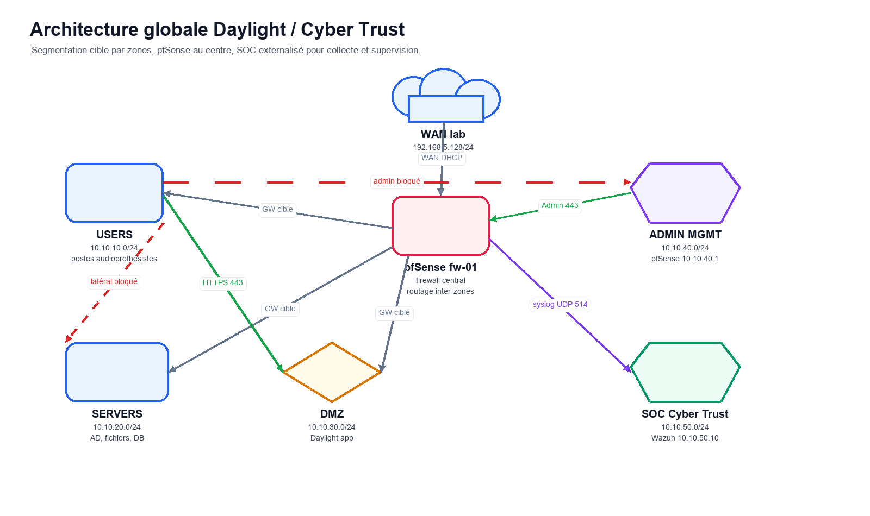
Schéma 1 Architecture globale Daylight / Cyber Trust
Zone | Adressage | Rôle | Principe de sécurité
USERS | 10.10.10.0/24 | Postes utilisateurs | Accès applicatif contrôlé, pas d’accès direct aux serveurs, au SOC ou à l’administration.
SERVERS | 10.10.20.0/24 | Serveurs internes | AD, fichiers patients et base de données, protégés contre le mouvement latéral.
DMZ | 10.10.30.0/24 | Application Daylight | Zone exposée contrôlée pour le service métier accessible en HTTPS.
ADMIN_MGMT | 10.10.40.0/24 | Administration | Management pfSense et démonstration locale, pfSense LAN 10.10.40.1.
SOC | 10.10.50.0/24 | SOC Cyber Trust | Wazuh Manager 10.10.50.10 et Dashboard 10.10.50.11.
WAN_LAB | 192.168.5.0/24 | Sortie VMware NAT | pfSense WAN 192.168.5.128, aucune règle entrante autorisée.

Dans le lab, la zone réellement utilisée pour administrer pfSense est ADMIN_MGMT en 10.10.40.0/24. La cible de production prévoit une segmentation plus complète, qui pourra être matérialisée par des VLANs ou des interfaces pfSense supplémentaires. Cette distinction est importante : le démonstrateur prouve le comportement firewall et la supervision, tandis que le schéma décrit la cible industrialisable.

5. Configuration pfSense

5.1 Interfaces et rôle du firewall
pfSense est déployé sous VMware en version Community Edition 2.8.1. Il possède une interface WAN en 192.168.5.128, reliée au NAT VMware, et une interface LAN en 10.10.40.1, utilisée pour l’administration et les tests. Le firewall joue le rôle de point de contrôle entre les zones et de source de logs pour Wazuh.
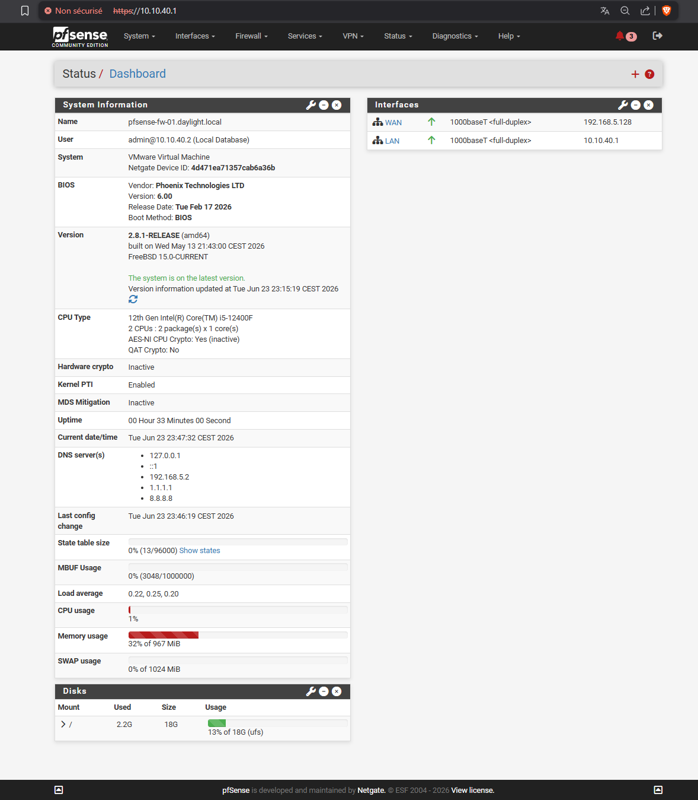
Capture 1 Tableau de bord pfSense avec WAN 192.168.5.128 et LAN 10.10.40.1
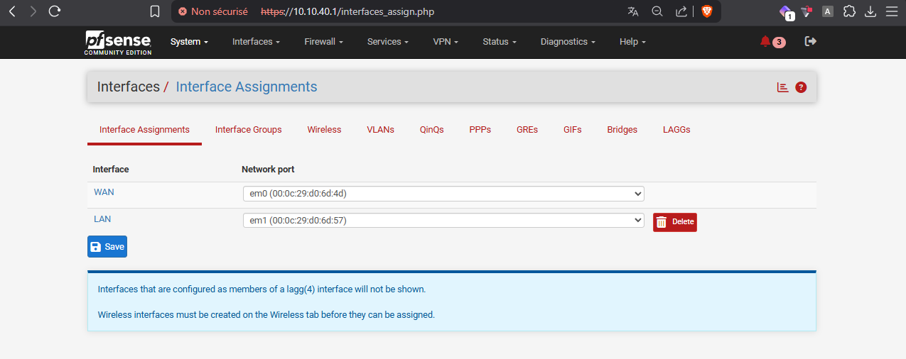
Capture 2 Affectation des interfaces WAN em0 et LAN em1

5.2 Aliases pfSense
Les aliases permettent de nommer les zones, serveurs et destinations critiques. Cette méthode rend les règles lisibles et évite de manipuler directement des adresses IP dans chaque règle. Elle facilite aussi l’industrialisation, car les adresses peuvent être adaptées par site sans réécrire toute la logique de filtrage.
Alias | Valeur | Usage
ADMIN_SUBNET | 10.10.40.0/24 | Zone administration Daylight
DAYLIGHT_APP | 10.10.30.20 | Application métier Daylight en DMZ
SERVERS_SUBNET | 10.10.20.0/24 | Serveurs internes Daylight
SOC_WAZUH | 10.10.50.10 | Wazuh Manager Cyber Trust
SOC_SUBNET | 10.10.50.0/24 | Zone SOC externalisée
DNS_ALLOWED | 10.10.40.1, 1.1.1.1, 8.8.8.8 | Resolvers DNS autorisés

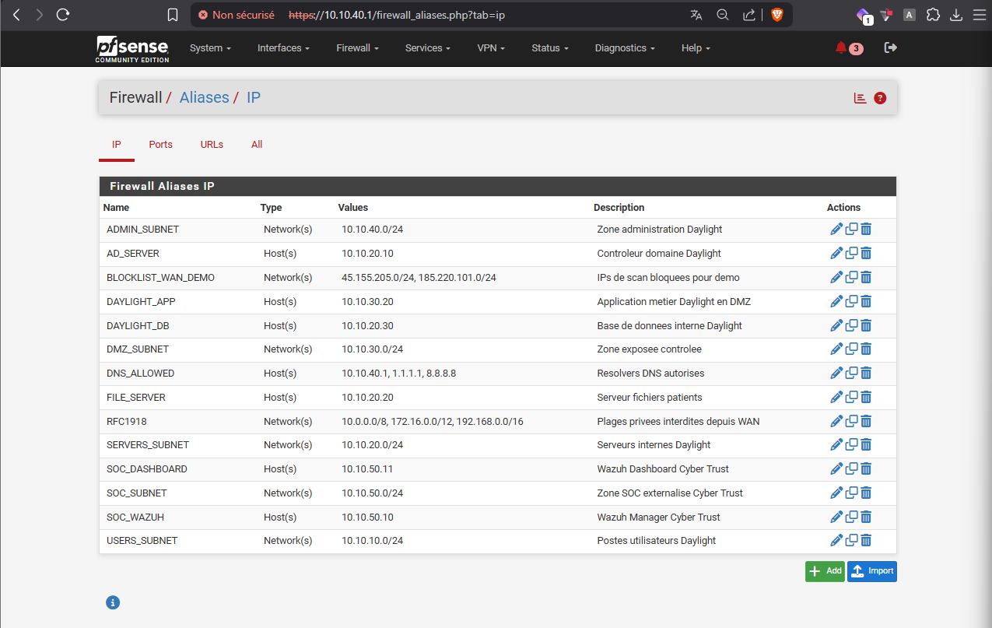
Capture 3 Aliases pfSense représentant les zones et équipements Daylight / Cyber Trust

5.3 Règles LAN et WAN
Le principe retenu est simple : autoriser uniquement les flux nécessaires, bloquer les accès directs aux zones sensibles, puis journaliser les tentatives importantes. Sur WAN, aucune règle entrante pass n’est créée. Les connexions entrantes sont donc bloquées par défaut, ce qui correspond au principe de réduction de la surface d’exposition.
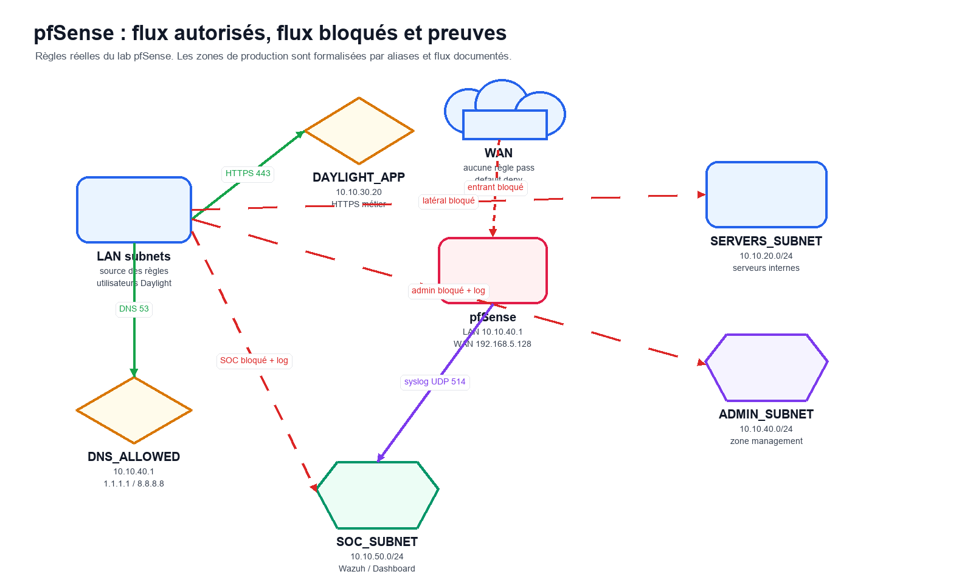
Schéma 2 Flux autorisés et bloqués par pfSense
Ordre | Règle | Source | Destination | Port | Action | Justification
1 | Allow DNS users | LAN subnets | DNS_ALLOWED | TCP/UDP 53 | Pass | Autorise la résolution DNS uniquement vers les resolvers prévus.
2 | Allow Daylight app HTTPS | LAN subnets | DAYLIGHT_APP | TCP 443 | Pass | Autorise l’accès à l’application métier Daylight.
3 | Block lateral movement | LAN subnets | SERVERS_SUBNET | TCP any | Block | Bloque les connexions directes des utilisateurs vers les serveurs internes.
4 | Block users to admin zone | LAN subnets | ADMIN_SUBNET | IPv4 any | Block + log | Bloque et journalise les tentatives vers la zone administration.
5 | Block direct users to SOC | LAN subnets | SOC_SUBNET | IPv4 any | Block + log | Protège le SOC contre les accès directs depuis les postes.
6 | Allow web browsing | LAN subnets | Any | TCP 80-443 | Pass | Autorise la navigation web standard après les blocages spécifiques.

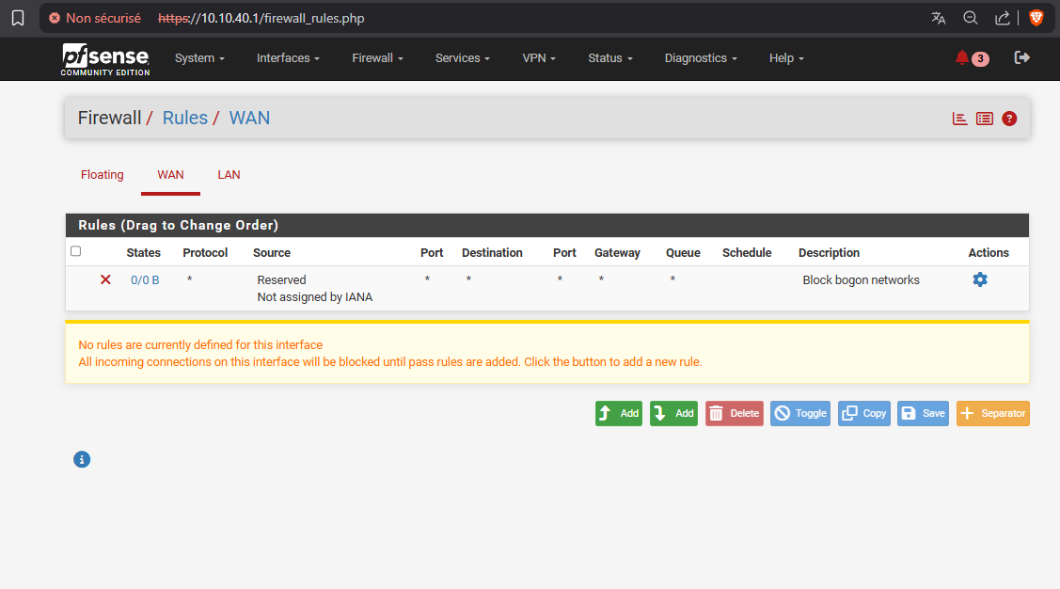
Capture 4 WAN sans règle pass, blocage entrant par défaut
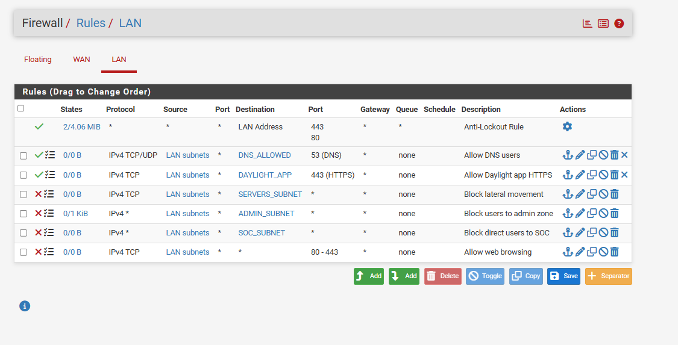
Capture 5 Règles LAN configurées et ordonnées

6. Intégration pfSense avec Wazuh
pfSense est configuré pour envoyer ses journaux vers le SOC via syslog. Dans l’architecture cible, le serveur Wazuh Manager est porté par l’adresse 10.10.50.10 et reçoit les logs en UDP 514. Les catégories sélectionnées couvrent les événements système, firewall, authentification et gateway. Ces journaux alimentent ensuite les règles de détection côté Wazuh.
Port | Usage
1514/TCP | Remontée des événements agents Wazuh
1515/TCP | Enrôlement des agents Wazuh
514/UDP | Collecte syslog pfSense et équipements réseau
55000/TCP | API Wazuh
443/TCP | Dashboard web Wazuh
9200/TCP | Indexer Wazuh

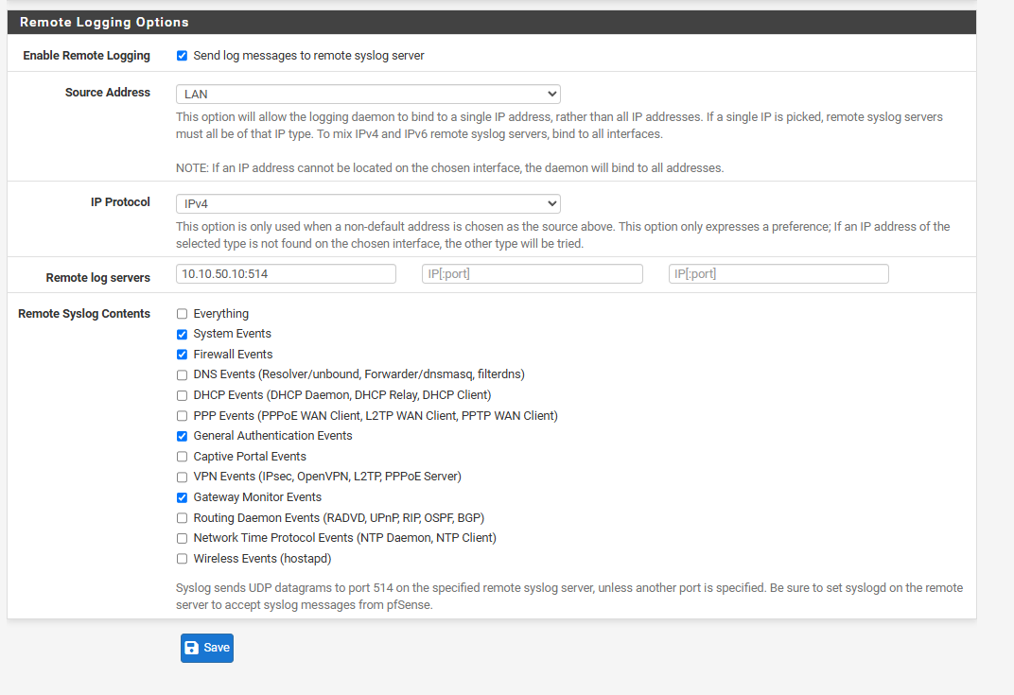
Capture 6 Remote logging pfSense vers 10.10.50.10:514
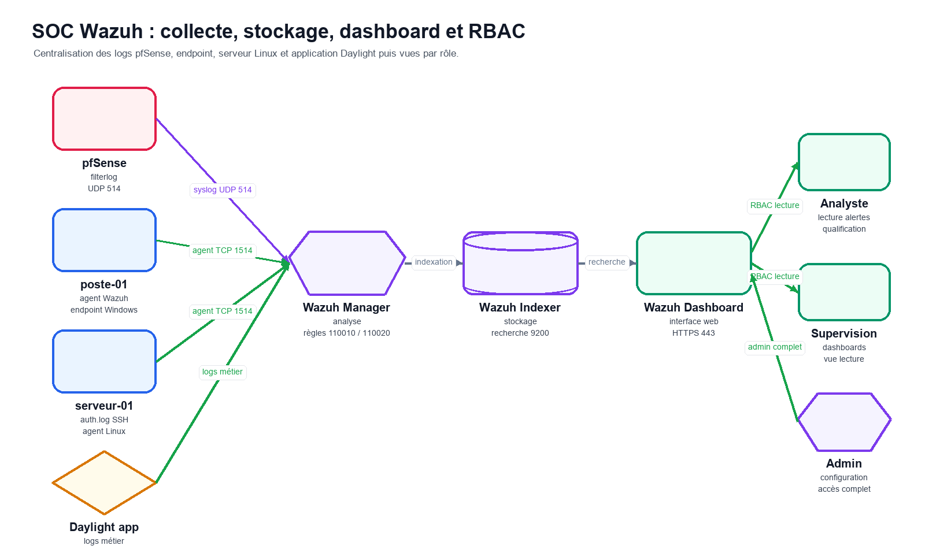
Schéma 3 Chaîne SOC Wazuh : collecte, indexation, dashboard et rôles

7. Tests et preuves techniques
Les tests montrent deux éléments importants. Premièrement, pfSense applique bien les règles de blocage : les tentatives vers la zone administration apparaissent dans les logs firewall. Deuxièmement, Wazuh est capable de remonter des alertes liées au trafic pfSense, notamment les règles 110010 pour le trafic entrant bloqué sur WAN et 110020 pour les tentatives de mouvement latéral vers la zone de management.
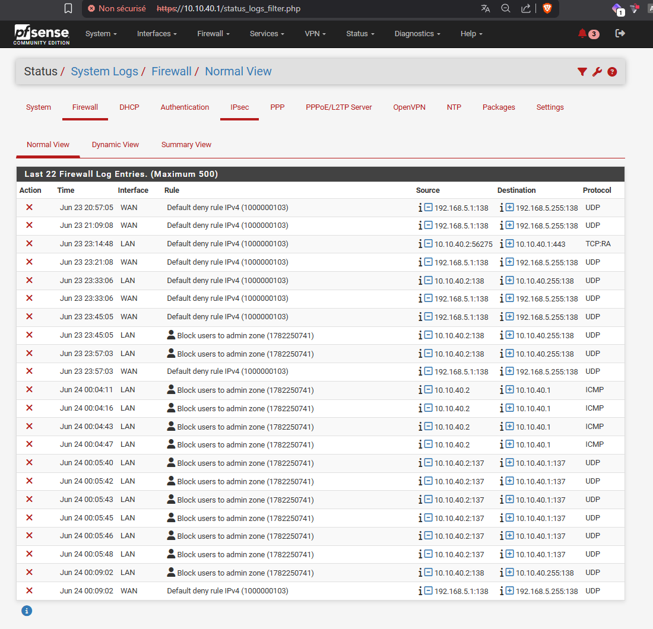
Capture 7 Logs pfSense montrant le blocage vers la zone administration
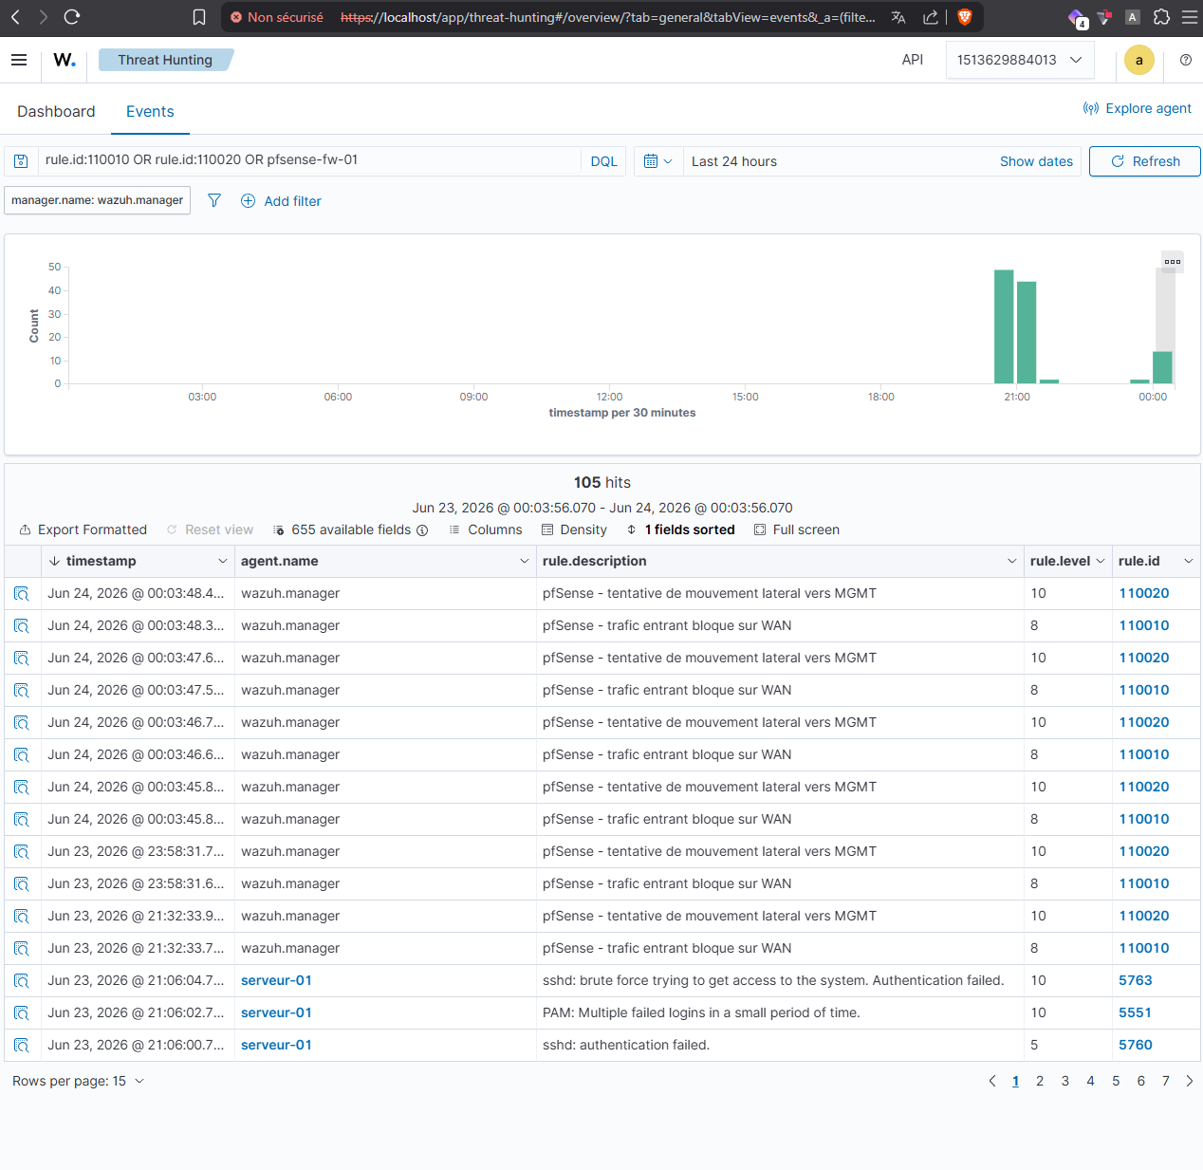
Capture 8 Wazuh affiche les alertes pfSense 110010 et 110020
La requête utilisée dans Wazuh pour vérifier la supervision pfSense est : rule.id:110010 OR rule.id:110020 OR pfsense-fw-01. Elle permet de retrouver les événements firewall remontés au SIEM et de prouver que la supervision réseau s’intègre au périmètre SOC.

8. Analyse critique des limites techniques
Le démonstrateur reste volontairement réduit par rapport à une production réelle. Toutes les zones ne sont pas matérialisées par des VLANs physiques ou des interfaces dédiées ; elles sont représentées par des aliases, des règles et des schémas afin de démontrer la logique de segmentation. En production, chaque zone devrait être rattachée à une interface, un VLAN ou un tunnel site à site selon le contexte réseau des centres Daylight.
La supervision pfSense est démontrée par la configuration syslog et les alertes Wazuh. Pour une production complète, il faudrait durcir le transport des logs, prévoir une haute disponibilité pfSense, formaliser la sauvegarde des configurations, gérer la rotation des logs et tester la montée en charge avec plusieurs sites clients.

9. Perspectives d’évolution
La première évolution consiste à transformer la maquette en architecture multi-sites. Chaque centre Daylight pourrait être raccordé au SOC Cyber Trust via VPN site à site, avec un modèle de configuration pfSense standardisé. Les règles seraient templatisées par zone et adaptées uniquement sur les adresses locales du centre.
La deuxième évolution concerne l’enrichissement sécurité. L’ajout de Suricata ou d’un IDS réseau permettrait de détecter davantage de comportements suspects. Côté SOC, les événements pfSense pourraient alimenter des dashboards dédiés aux flux bloqués, aux scans WAN, aux tentatives d’accès aux zones sensibles et aux anomalies de trafic.
La troisième évolution porte sur l’exploitation : sauvegarde automatique des configurations pfSense, contrôle de conformité régulier, supervision de la disponibilité des composants Wazuh, documentation des procédures de restauration et tests de reprise après incident.

10. Conclusion
Ma contribution a permis de rendre concrète la partie architecture et sécurité réseau du projet. Le rendu fournit une segmentation claire, un adressage cohérent, des règles pfSense visibles, une configuration syslog vers Wazuh et des preuves de blocage et de supervision. La solution est démontrable dans le lab et suffisamment structurée pour être industrialisée dans un modèle de SOC externalisé.
Cette partie complète le travail SIEM de Youssef, la qualification et les tableaux de bord de Kilyan, ainsi que les procédures d’exploitation et playbooks de Mahamadou. Elle montre comment Cyber Trust peut proposer à Daylight une base technique réaliste pour centraliser, filtrer et superviser les événements de sécurité.

Annexes

Annexe A Fichiers livrables utilisés
Élément | Chemin | Contenu
Classeur architecture | C:\Users\Ivan\Pictures\M2 PROJET YVAN\Schemas\YVAN_Architecture_Zones_Flux_pfSense_Wazuh.xlsx | Zones, flux, ports Wazuh, aliases, captures à montrer
Schéma draw.io | C:\Users\Ivan\Pictures\M2 PROJET YVAN\Schemas\YVAN_Schemas_Architecture.drawio | Schéma architecture en plusieurs pages
Captures pfSense | C:\Users\Ivan\Pictures\M2 PROJET YVAN\pfSense | Preuves de configuration et de tests

Annexe B Analyse personnelle
Le principal défi a été de garder une architecture crédible tout en restant dans un MVP démontrable. Il fallait éviter de promettre une production complète tout en montrant des preuves concrètes. La configuration pfSense, les aliases, les règles et les logs Wazuh ont permis de répondre à ce besoin.
Mes points forts sur cette partie sont la structuration de l’architecture, la cohérence entre les schémas, les IP et les captures, ainsi que la capacité à expliquer les flux simplement. Les axes d’amélioration seraient d’aller plus loin sur la partie haute disponibilité, la gestion multi-sites et l’automatisation du déploiement des règles.

Annexe C Vérification des consignes
Cette annexe relie explicitement ma contribution aux consignes du cahier des charges et du cadre pédagogique. Elle sert à montrer que ma partie ne se limite pas à une configuration pfSense, mais couvre aussi la justification d’architecture, la démonstrabilité, la documentation et les limites techniques attendues dans un rendu individuel.
Consigne relue | Réponse dans ma partie | Preuve associée
Document Architecture Technique | Schémas réseau, zones, flux, adressage, table des règles et classeur d’architecture. | YVAN_Schemas_Architecture.drawio, YVAN_Architecture_Zones_Flux_pfSense_Wazuh.xlsx
Démonstrateur opérationnel | pfSense CE installé en VM avec WAN 192.168.5.128 et LAN 10.10.40.1. | Captures dashboard et interfaces pfSense
Routeurs / Firewall : flux, accès non autorisés, configuration | Règles LAN/WAN, default deny WAN, blocage admin/SOC/serveurs, aliases maintenables. | Captures Rules LAN, regles WAN, Aliases
Collecte multi-source et SIEM centralisé | Envoi syslog pfSense vers Wazuh en UDP 514 et preuve de remontée côté Wazuh. | Capture Syslog Wazuh et alerte Wazuh 110010/110020
Reproductibilité et industrialisation | Séparation lab/cible, table de flux, ports Wazuh, trajectoire multi-sites par VLAN/VPN. | Sections limites et perspectives
Analyse critique individuelle | Limites assumées : zones cibles non toutes matérialisées, besoin HA, durcissement syslog, sauvegardes. | Annexe B et section 8

Annexe D Scénarios de tests défendus à l’oral
Scénario | Action de test | Résultat attendu | Ce que je montre
WAN fermé | Ouvrir l’onglet WAN rules | Aucune règle pass entrante, trafic bloqué par défaut. | Capture regles wan.png
Blocage zone admin | Ping ou accès non autorisé vers 10.10.40.1 depuis le LAN | Entrée de log pfSense Block users to admin zone. | Capture pfSense block.png
Accès applicatif contrôlé | Règle LAN vers DAYLIGHT_APP en TCP 443 | Flux applicatif prévu, pas d’ouverture large vers serveurs. | Capture Rules LAN.png
Centralisation SOC | Filtrer dans Wazuh rule.id:110010 OR rule.id:110020 OR pfsense-fw-01 | Alertes pfSense visibles dans Wazuh. | Capture Wazuh pfSense

Annexe E Apports personnels
Sur ce projet, j’ai renforcé ma capacité à transformer un cahier des charges en architecture défendable. La difficulté principale était de rester concret sans surdimensionner le lab. J’ai donc séparé clairement ce qui est démontré en VM, ce qui est représenté par aliases et ce qui relève de la trajectoire de production. Cette approche me permet d’expliquer au jury pourquoi le MVP est réaliste tout en restant industrialisable.

